

**UNIVERSIDAD PRIVADA DE TACNA**

**FACULTAD DE INGENIERÍA**

**Escuela Profesional de Ingeniería de Sistemas**

**Proyecto *DocuCode-AI***

Curso: *PATRONES DE SOFTWARE*

Docente: *PATRICK JOSE CUADROS QUIROGA*

Integrantes:

***Farley Rodrigo Eduardo Viveros Blanco - 2020066896***

***Ronal Daniel Lupaca Mamani - 202006146***

**Tacna – Perú**

***2025***

Sistema *DocuCode-AI*

Diccionario de Datos

Versión 2*.0*

**INDICE GENERAL**

Contenido

**1.** **Modelo Entidad / relación** 4

**2.** **DICCIONARIO DE DATOS** 6

**Diccionario de Datos**

# **Modelo Entidad / relación**

* 1. **Diseño lógico**

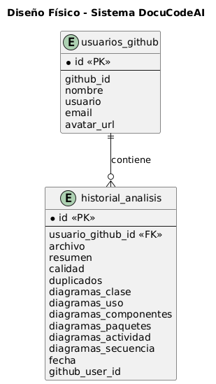

* 1. **Diseño Físico**

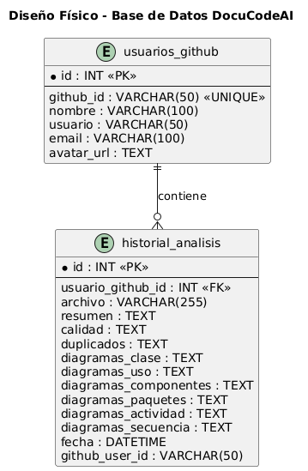

# **DICCIONARIO DE DATOS**

* 1. **Tablas**

|  |  |  |  |  |  |  |
| --- | --- | --- | --- | --- | --- | --- |
| **Nombre de la Tabla:** | | | Empleados | | | |
| **Descripción de la Tabla:** | | | Registro de los datos de los empleados del hospital. | | | |
| **Objetivo:** | | | Permitir el acceso y uso del sistema a los empleados. | | | |
| **Relaciones con otras Tablas:** | | |  | | | |
| **Descripción de los campos** | | | | | | |
| Nro. | Nombre del campo | Tipo dato longitud | Permite nulos | Clave primaria | Clave foránea | Descripción del campo |
|
| 1 | id | int | No | Sí | No | Identificador único del usuario GitHub. |
| 2 | github_id | varchar(50) | Sí | No | Sí (única) | ID externo de GitHub del usuario. |
| 3 | nombre | varchar(100) | Sí | No | No | Nombre completo del usuario. |
| 4 | usuario | varchar(50) | Sí | No | No | Nombre de usuario GitHub. |
| 5 | email | varchar(100) | Sí | No | No | Correo electrónico del usuario. |
| 6 | avatar_url | text | Sí | No | No | URL del avatar de perfil del usuario. |

|  |  |  |  |  |  |  |
| --- | --- | --- | --- | --- | --- | --- |
| **Nombre de la Tabla:** | | | Admisiones | | | |
| **Descripción de la Tabla:** | | | Registro del área de admisiones del hospital. | | | |
| **Objetivo:** | | | Permitir almacenar datos de pacientes y diagnóstico de admisiones. | | | |
| **Relaciones con otras Tablas:** | | | Paciente y Médico | | | |
| **Descripción de los campos** | | | | | | |
| **Nro.** | Nombre del campo | Tipo dato longitud | Permite nulos | Clave primaria | Clave foránea | Descripción del campo |
|
|
| 1 | id | int | No | Sí | No | Identificador único del usuario GitHub. |
| 2 | usuario_github_id | int | No | No | Sí | ID del usuario que subió el análisis. |
| 3 | archivo | varchar(255) | Sí | No | No | Nombre del archivo analizado. |
| 4 | resumen | text | Sí | No | No | Resumen generado del análisis. |
| 5 | calidad | text | Sí | No | No | Evaluación de calidad del código. |
| 6 | duplicados | text | Sí | No | No | Información sobre código duplicado. |
| 7 | diagramas_clase | text | Sí | No | No | Diagrama de clases generado. |
| 8 | diagramas_uso | text | Sí | No | No | Diagrama de casos de uso generado. |
| 9 | diagramas_componentes | text | Sí | No | No | Diagrama de componentes generado. |
| 10 | diagramas_paquetes | text | Sí | No | No | Diagrama de paquetes generado. |
| 11 | diagramas_actividad | text | Sí | No | No | Diagrama de actividad generado. |
| 12 | diagramas_secuencia | text | Sí | No | No | Diagrama de secuencia generado. |
| 13 | fecha | datetime | Sí | No | No | Fecha de análisis. |
| 14 | github_user_id | varchar(50) | No | No | No | ID de GitHub como string (referencia textual). |

* 1. **Lenguaje de Definición de Datos (DDL)**
     1. CREATE DATABASE y DROP DATABASE

-- Crear la base de datos

CREATE DATABASE IF NOT EXISTS docucodeai

DEFAULT CHARACTER SET latin1

COLLATE latin1_swedish_ci;

-- Eliminar la base de datos

DROP DATABASE IF EXISTS docucodeai;

* + 1. CREATE TABLE y DROP TABLE

Tabla: usuarios_github

CREATE TABLE IF NOT EXISTS usuarios_github (

id INT(11) NOT NULL AUTO_INCREMENT,

github_id VARCHAR(50) DEFAULT NULL,

nombre VARCHAR(100) DEFAULT NULL,

usuario VARCHAR(50) DEFAULT NULL,

email VARCHAR(100) DEFAULT NULL,

avatar_url TEXT DEFAULT NULL,

PRIMARY KEY (id),

UNIQUE KEY github_id (github_id)

) ENGINE=InnoDB DEFAULT CHARSET=latin1 COLLATE=latin1_swedish_ci;

DROP TABLE IF EXISTS usuarios_github;

Tabla: historial_analisis

CREATE TABLE IF NOT EXISTS historial_analisis (

id INT(11) NOT NULL AUTO_INCREMENT,

usuario_github_id INT(11) NOT NULL,

archivo VARCHAR(255) DEFAULT NULL,

resumen TEXT DEFAULT NULL,

calidad TEXT DEFAULT NULL,

duplicados TEXT DEFAULT NULL,

diagramas_clase TEXT DEFAULT NULL,

diagramas_uso TEXT DEFAULT NULL,

diagramas_componentes TEXT DEFAULT NULL,

diagramas_paquetes TEXT DEFAULT NULL,

diagramas_actividad TEXT DEFAULT NULL,

diagramas_secuencia TEXT DEFAULT NULL,

fecha DATETIME DEFAULT current_timestamp(),

github_user_id VARCHAR(50) NOT NULL,

PRIMARY KEY (id),

KEY usuario_github_id (usuario_github_id),

CONSTRAINT historial_analisis_ibfk_1 FOREIGN KEY (usuario_github_id) REFERENCES usuarios_github (id)

) ENGINE=InnoDB DEFAULT CHARSET=latin1 COLLATE=latin1_swedish_ci;

DROP TABLE IF EXISTS historial_analisis;